Projekthandbuch
WebUntis App
001

Version 0.1
Projektleiter/in: Daniel Valcanover
Datum: 20.03.13

Inhalt

I Projektübersicht WebUntis App 5
I.1 Kurzbeschreibung des Projekts 5
1 Projektpläne 6
1.1 Projektauftrag 6
1.2 Projektzieleplan 7
1.3 Arbeitspaket-Spezifikationen 8
1.4 Projektmeilensteinplan 12
1.5 Projektorganigramm 13
1.6 Projektumfeldanalyse 14
1.7 Beziehungen zu anderen Projekten 15
1.8 Projektstrukturplan PSP 16
1.9 Projektbalkenplan/ Gant Diagramm 17

Änderungsverzeichnis

Versions-  nummer | Datum | Änderung | Ersteller
1.0 | 20.03.2013 | Initaile Erstellung | Daniel Valcanover
1.1 | 03.04.2013 | Überarbeitung | Daniel Valcanover
1.2 | 10.04.2013 | Vervollständigung | Florian Kathan
1.3 | 17.04.2013 | Überarbeitung | Daniel Valcanover

Ansprechpartner

Name | Organisations-  einheit | Rolle im Projekt | Telefon  (Büro, Mobil, Privat, …) | E-mail
Cornelia Lederle |  | Projektauftraggeber/Betreuer |  | Cornelia.lederle@htldornbirn.at
Florian Kathan |  | Projektleiter |  | Kathan.florian@student.htldornbirn.at
Daniel Valcanover |  | Projektleiter |  | Daniel.valcanover@student.htldornbirn.at
Fabian Burtscher |  | Projektteammitglied |  | Fabian.burtscher@student.htldornbirn.at
Madline Mößlang |  | Projektteammitglied |  | Madline.moesslang@student.htldornbirn.at

I Projektübersicht WebUntis App

I.1 Kurzbeschreibung des Projekts
Da es für Android und iOS schon eine WebUntis App gibt und die Windowsphone-Benutzer der HTL Dornbirn auch gerne eine App verwenden würden haben wir im WLA-Unterricht entscheiden, dass wir diese App programmieren. Die App zeigt dem Benutzer die Lehrer, Räume und Klassenstundenpläne. Zusätzlich kann das App die Supplierstunden bzw. Entfallstunden auflisten

Projektpläne

Projektauftrag

WebUntis App  001 | PROJEKT-  AUFTRAG
Projektstartereignis:  - Wunsch nach WindowsPhone-App |  | Projektstarttermin:  - 28.11.2012
Projektendereignis:  - Funktionierendes WindowPhone-App |  | Projektendtermin:  - 09.07.2013
Projektziele:  - Stundenplan über API laden  - Stunden nach Design Guidelines dargestellt  - Lehrpersonen & Schüleransichten  - Zertifikat kopieren oder akzeptieren  - An Device angepasst |  | Nicht-Projektziele:  - Android-App  - IOS-App
Hauptaufgaben (Projektphasen):
- Grundbesprechung
- Schnittstellendefinition
- Anfangen Programmieren
- Programmierabschluss
- Projektabschluss

ProjektauftraggeberIn:  - Cornelia Lederle |  | ProjektleiterIn:  - Daniel Valcanover
Projektteam:
- Fabian Burtscher
- Madline Mößlang

Cornelia Lederle, (ProjektauftraggeberIn) Daniel Valcanover, (ProjektleiterIn)

Projektzieleplan

WebUntis App  001 |  | PROJEKTZIELE-  PLAN
Zielart | Projektziele
Ziele:  - Hauptziele  - Zusatzziele | - Stundenplan über API laden  - Stunden nach Design Guidelines dargestellt  - Lehrpersonen & Schüleransichten  - Zertifikat kopieren oder akzeptieren  - An Device angepasst  - WP8 Unterstützung  - Code wiederverwendbar  - Moderne UI  - Schneller Wechsel auch zwischen den Schulen
- Nicht-Ziele | - Keine Android-App  - Keine IOS – APP

Arbeitspaket-Spezifikationen

WebUntis App  001 |  | Vorbereitung
1.2  Vorbereitung | AP-Inhalt  - Logos erstellt  - Schnittstellen definiert  - Software installiert  - Mockup designed  - API einlesen und durcharbeitet  - Guidlines durcharbeitet  - Einheitliche Kommunikation (Repository) festlegt
1.2  Vorbereitung | AP-Nicht-Inhalte  - Projektmanagement  - Umsetzung  - Abschluss
1.2  Vorbereitung | AP-Ergebnisse  - Erstellte Logos  - Genau definierte Schnittstellen  - Benötigte Software installiert  - Mockups designed  - API bekannt  - Guidlines bekannt  - Repository bestimmt
1.2  Vorbereitung | AP-Leistungsfortschrittsmessung  -  Logos erstellt  -  Schnittstellen definiert  -  Software installiert  -  Mockup designed  -  API einlesen und durchgearbeitet  -  Guidlines durchgearbeitet  -  Einheitliche Kommunikation (Repository) festlegt→ GitHub |  | Forschritt:  -  100%  -  100%  -  75%  -  100%  -  100%  -  75%  -  100%

WebUntis App  001 |  | API programmiert
1.3.3 | AP-Inhalt (Was soll getan werden?)  - Die Netzwerkkommunikation ist hergestellt  - JSON ist implementiert  - Codierung ist abgeschlossen
1.3.3 | AP-Nicht-Inhalte (Was soll nicht getan werden?)  - keine Überlegungen zu Design bzw. keine GUI programmierung  - keine Programmierung der App
1.3.3 | AP-Ergebnisse (Was liegt nach Beendigung des Arbeitspaketes vor?)  - Die App kann über die API mit dem Webuntis Server kommunizierten und die benötigten Informationen abfragen
1.3.3 | AP-Leistungsfortschrittsmessung (Wie wird der Fortschritt gemessen?)  - Abschluss der einzelnen Punkte von AP-Inhalt

WebUntis App  001 |  | APP programmiert
1.3.4 | AP-Inhalt (Was soll getan werden?)  - Logik durchdacht  - Codevorbereitungen getroffen (Flussdiagramm u.Ä.)  - Klassendiagramm erstellt  - Code Dokumentation mit doxygen eingerichtet  - teamspezifische Methoden festgelegt  - Klassenprogrammierung innerhalb des Teams aufgeteilt  - Methoden ausprogrammiert  - Tests während des Programmierens durchgeführt
1.3.4 | AP-Nicht-Inhalte (Was soll nicht getan werden?)  - keine Überlegungen zu Design bzw. keine GUI programmierung  - Kommunikation mit dem WebUntis Server über die API, nicht irgendwie anders
1.3.4 | AP-Ergebnisse (Was liegt nach Beendigung des Arbeitspaketes vor?)  - Die App Programmierung ist abgeschlossen →gewünschte Werte und Daten können abgefragt, verarbeitet und ausgegeben werden
1.3.4 | AP-Leistungsfortschrittsmessung (Wie wird der Fortschritt gemessen?)  - Abschluss der einzelnen Punkte von AP-Inhalt

WebUntis App  001 |  | Design
1.3.6  Design programmiert | AP-Inhalt (Was soll getan werden?)  - Icons erstellt  - Mockups fertiggestellt  - Einarbeitung abgeschlossen  - Login funktioniert  - Listenanzeige funktioniert (Klasse, Lehrer & Räume)  - Stundenplananzeige funktionert
1.3.6  Design programmiert | AP-Nicht-Inhalte (Was soll nicht getan werden?)  - Daten für den Login zur Verfügung stellen  - Methoden zur Anzeige der Listen entwickeln
1.3.6  Design programmiert | AP-Ergebnisse (Was liegt nach Beendigung des Arbeitspaketes vor?)  - Programm hat eingebundene Icons  - App hat ein durchgehendes Design  - Man kann sich einloggen  - Stundepläne(Klassen & Lehrer & Räume) können auch als Liste angezeigt werden  - Der Stundeplan kann angezeigt werden
1.3.6  Design programmiert | AP-Leistungsfortschrittsmessung (Wie wird der Fortschritt gemessen?)  Die AP-Leistungsfortschrittmessung erfolgt durch Angabe des Fertigstellungsgrads in Prozent:
1.3.6  Design programmiert | AP-Leistungsfortschrittsmessung  - Icons sind designed  - Mockups sind fertig  - Einarbeitung/Recherche ist abgeschlossen  - Login-Funktion funktioniert  - Anzeige (Als Liste und Normalanzeige) |  | Fertigstellungsgrad  100%  100%  40%  10%  0%

WebUntis App  001 |  | Projektabschluss
PSP-Code,  AP-Bezeichnung  1.4  Abschluss | AP-Inhalt (Was soll getan werden?)  - Präsentation der App  - Abschlussbericht erstellt  - Projekthandbuch wurde abgeschlossen
PSP-Code,  AP-Bezeichnung  1.4  Abschluss | AP-Nicht-Inhalte (Was soll nicht getan werden?)  - Präsentation anderen Personen als dem Auftraggeber präsentieren
PSP-Code,  AP-Bezeichnung  1.4  Abschluss | AP-Ergebnisse (Was liegt nach Beendigung des Arbeitspaketes vor?)  - Laufende App, bei der die Stundenpläne, Klassen bzw. Lehrerstundenpläne abgerufen werden kann
PSP-Code,  AP-Bezeichnung  1.4  Abschluss | AP-Leistungsfortschrittsmessung (Wie wird der Fortschritt gemessen?)
  - Präsentation  - Abschlussbericht  - Projekthandbuch | - 0%  - 0%  - 40%

Projektmeilensteinplan

WebUntis App  001 |  | PROJEKT-  MEILENSTEINPLAN
PSP-Code | Meilenstein |  | Basis-  termine | Aktuelle  Plantermine |  | Ist  Termine
1.14 | Projektabschluss |  | 22.05.2013
1.2.8 | Alle Vorbereitungen erfolgreich abgeschlossen |  | 20.03.2013 | 3.04.2013 |  | 3.04.2013
1.3.8 | gesamte Umsetzung abgeschlossen |  | 01.05.2013
1.4.4 | Projekt Abschluss |  | 22.05.2013

Projektorganigramm
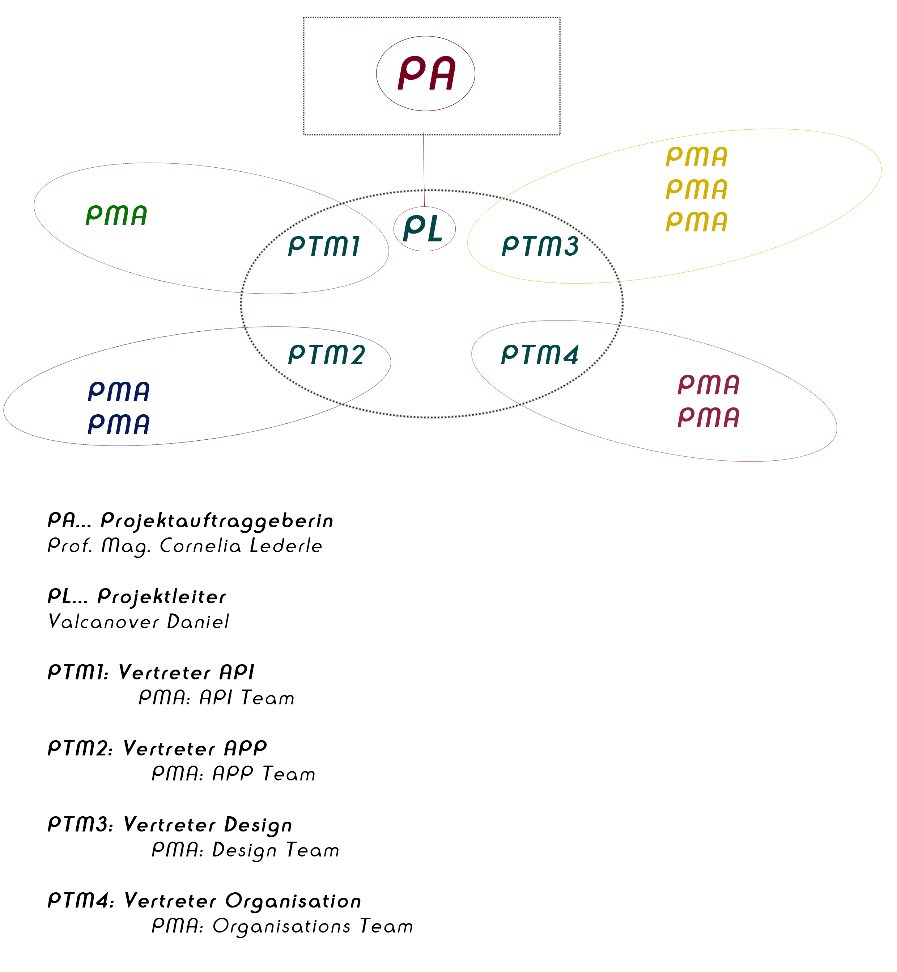

Projektumfeldanalyse

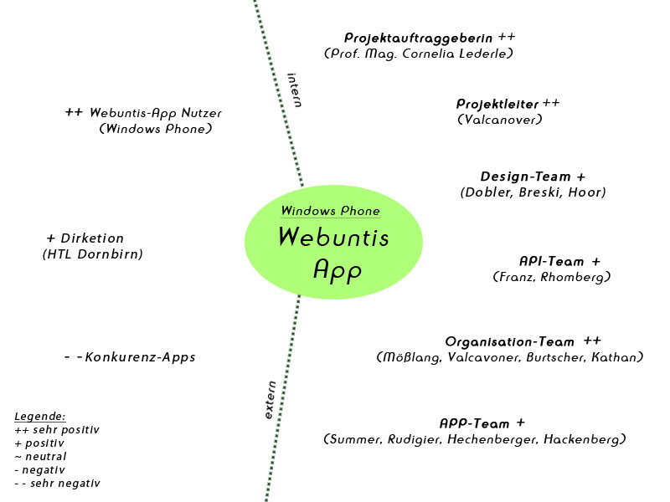

Beziehungen zu anderen Projekten
WebUntis App  001 |  | BEZIEHUNGEN ZU  ANDEREN PROJEKTEN
Programme/  Projekte/  Kleinprojekte | Beziehung  (Potential/Konflikt) |  | Maßnahmen | Wer / Wann  PSP Code
Konkurrenz App | Konflikt →können Projekt gefährden |  | besser sein wie die Konkurrenz, mehr Funktionen einbauen, … | 1.2 und 1.3

Projektstrukturplan PSP
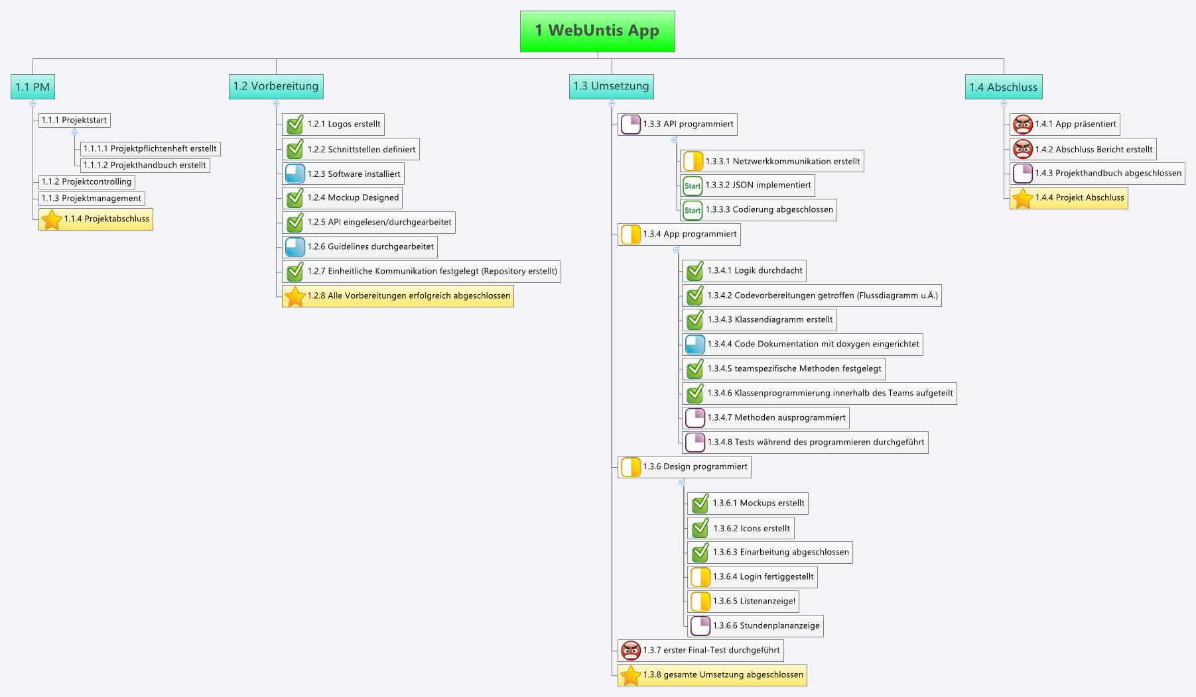

Projektbalkenplan/ Gant Diagramm
